
Классный час
Волшебный мир кино

Цель: формирование представления о Российском кинематографе.
Задачи:
- развивать память, внимание, мышление, устную речь, развивать умения анализировать, сравнивать, систематизировать изученный материал, выделять главное; развивать умение развернуто и связно отвечать на вопросы;
- прививать любовь к российскому киноискусству, в частности мультфильмам;
- расширить кругозор детей о советских и российских фильмах, их создателях.

Оборудование и материалы: компьютер, проектор, карточки с заданиями, презентация, оформленная доска, фрагменты мультфильмов, песня Н.Караченцева

Ход занятия:

Ведущий
– Добрый день, ребята! Песня, которая открыла наш классный час, вам поможет узнать тему занятия.
Николай Караченцов «Кино,кино,кино»
Конечно же, вы догадались, мы будем сегодня беседовать о киноискусстве.
(Заранее поделить класс на команды, это киностудии; придумать название своей киностудии; выбрать капитана, это режиссеры)
– Сегодня мы попробуем поработать в киностудиях. Главный на киностудии это режиссер, поэтому капитаны будут в роли режиссеров. Поприветствуйте друг друга аплодисментами.

2016 год в нашей стране объявлен годом Российского кино.
27 августа в России отмечается День российского кино. А как вы понимаете, что это такое кино?
(Ответы детей)
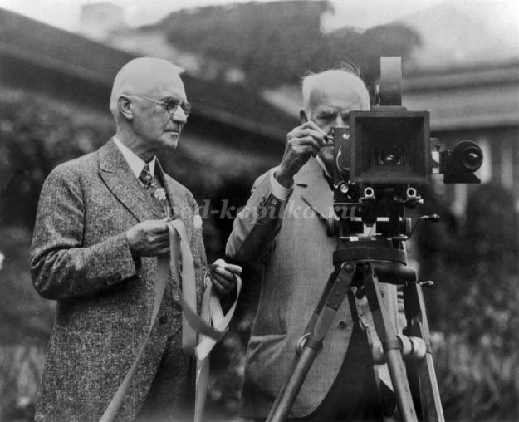
«Кино» в переводе с греческого означает «двигаю», «двигаюсь».

– Родоначальниками кино считают братьев Люмьер, их первый киносеанс прошел в декабре 1895 года в Париже, на бульваре Капуцинок.
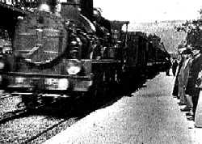
В киноленте «Прибытие поезда» паровоз, появляясь из глубины экрана, устремлялся на зрителей, заставляя их вскакивать с мест из боязни быть раздавленными.

– Кто знает, чем знаменит Жорж Мельес, какой вклад внес в развитие киноискусства?
Он впервые стал применять ускоренную и замедленную съемку, использовал уменьшающие и увеличивающие объективы, деформирующие линзы, фотомонтаж.
Пытался раскрашивать кадры, пробовал снять звуковое кино.

Два человека готовили дополнительное задание: доклад о немом кино «Великий немой» с оформлением. Доклады выставляются на стенде.
– Назовите основные моменты (двое учащихся отвечают, сопровождая рассказ слайдами):
- В немом кино выработался особый неповторимый стиль общения со зрителем при помощи мимики и жестов.
- Главная черта – это выразительность движений актёров немого кино
- Считается, что чёрно-белое немое кино, с его характерным мерцанием и плохим качеством изображения, всё же обладает неким шармом, привлекающим киноманов даже в наши дни.
- Киносеансы в начале XX века не были полностью беззвучны – показ кино имел музыкальное сопровождение на фортепьяно. Профессия пианиста в кинотеатре называлась «тапёр». Многие мелодии из репертуара тапёров того времени дошли и до нас. Необходимые же по ходу сюжета пояснения отображались в фильмах в виде титров.

– Звук стал сопровождать кинопоказы только во второй половине 1920-х годов.

– Внимание, вопрос командам: каких великих актеров немого кино вы знаете?
(Ответы: Чарли Чаплин , Бастер Китон , Гарольд Ллойд, Гриффит , Мэри Пикфорд, Дуглас Фэрбенкс, Рудольф Валентино, Клара Боу, Джеймс Круз, Сергей Эйзенштейн, Луиза Брукс , Кинг Видор, Фриц Ланг, Вера Холодная
(команды-киностудии отвечают по очереди)
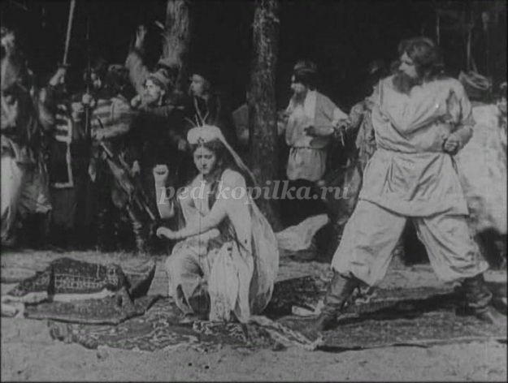
– В России премьера первого фильма состоялась 15 октября 1908 года. Это была лента «Понизовая вольница» режиссера Владимира Ромашкова по мотивам народной песни о Стеньке Разине «Из-за острова на стрежень». Длился первый российский фильм всего 7 минут.

– А первая цветная отечественная кинолента была показана в 1925 году.
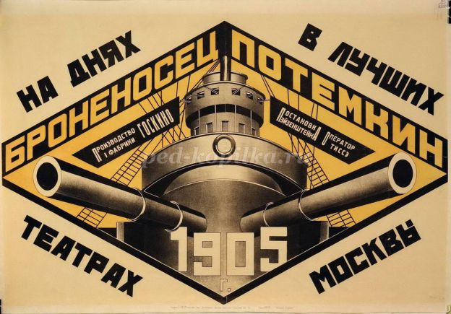

– Это был знаменитый «Броненосец Потемкин» Сергея Эйзенштейна.
С тех пор кинопроизводство претерпело многие изменения: от немого кино до звукового, от черно-белого до цветного, созданы мультфильмы.

Нам всем кутерьма не даёт передышки,
Но вечером вспыхнет волшебный экран,
Прогонит дела, надоевшие слишком,
Шагнуть в мир кино наступила пора.
И свяжет невидимой нитью одною
Людей разных стран, континентов,
Искусству навстречу сердца приоткроет
Своим волшебством кинолента.

(стихи читают учащиеся)
– Создание кино – это трудоемкий процесс, постановка каждой картины – это длительный и сложный труд, кино вбирает в себя элементы множества искусств: музыка, живопись, театр, литература.

– Внимание, вопрос командам: ребята, а как вы думаете, люди каких профессий связаны с процессом создания кино. Назовите эти профессии?
(Ответы: режиссер, продюсер, оператор, артисты, каскадеры, гримеры, монтажеры, дублеры, композиторы, музыканты, художники, сценаристы, костюмеры, водители)

– Все эти люди на площадке действуют как единая команда, для них создание кино – это коллективное, творческое дело. Каждый из них обладает такими качествами, как воображение, мышление, логика, артистизм, умение действовать в команде.
– Одной из ведущих профессий в киноиндустрии является оператор, он снимает фильм на камеру короткими эпизодами на кинопленку, после чего их просматривает и монтирует. Раньше это делалось вручную, нужные кадры вырезались ножницами и склеивались, такая работа называется монтаж. Сейчас это делают на компьютере.
– Внимание, задание №1 командам: правильно выстроиться по кадрам фильма (каждая команда получает пакет с кадрами), назвать фильм.
– Внимание, вопрос командам: Мир кино ребята очень удивителен и разнообразен, скажите, какие жанры фильмов вы знаете?
(Ответы: комедии, фантастику, фэнтэзи, боевики, ужасы, триллеры, блокбастеры, сказки, мелодрамы, научные, публицистические, документальные).
–Внимание, задание №2 командам: Сейчас мы узнаем, знаете ли вы отечественных режиссеров и их фильмы. Сопоставьте фамилии и кинофильмы, соединив правильные ответы стрелками (команды получают карточку, на которой написаны режиссеры и названия фильмов)
(Ответы:
Сергей Бондарчук  Ролан Быков  Леонид Гайдай  Сергей Герасимов  Леонид Квинихидзе  Константин Бромберг | «Война и мир»  «Айболит»  «Бриллиантовая рука», «Приключения Шурика»  «Тихий Дон»  «Мэри Попинс, до свидания»  «Приключения Электроника»

(можно взять следующие фильмы Станислав Говорухин – «Приключения Тома Сойера и Гекльберри Финна» и «Приключения Робинзона Крузо», Светлана Дружинина – «Гардемарины, вперед!», Татьяна Лиознова «Три тополя на плющихе», «17 мгновений весны»)
– Внимание, задание №3 командам: Учитель включает фрагменты мультфильмов. Необходимо узнать артиста, который озвучивал героя мультфильма или пел песню за этого героя.
1. Кто озвучивал Карлсона? (Василий Ливанов)
2. Кто говорил за Чебурашку? (Клара Румянова)
3. Кто озвучивал Водяного и пел за него песню? (Анатолий Папанов)
4. Озвучивал и пел песни за Иванушку из мультфильма "Летучий корабль"?
(Михаил Боярский)
5. Чьим голосом говорил Винни-Пух? (Евгений Леонов)
6. Кто озвучивал кота Матроскина? (Олег Табаков)
7. Какой артист пел за всех героев в мультфильме "Бременские музыканты"?
(Олег Анофриев)

– Внимание, задание №4 командам: Кадры из каких фильмов вам представлены в пазлах?
(каждая команда получает пазл-кадр из фильма, складывают пазл и угадывают фильм)

Ученик читает стихотворение:
Кино в России процветает,
И учит нас, и наставляет.
Пускай не гаснет никогда,
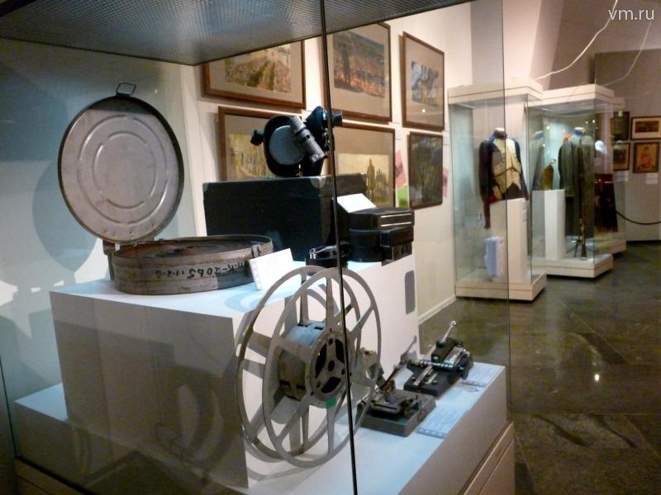
Новинкой радует всегда!

– Есть много мест в стране, где вы могли бы многое узнать о развитии кино, киноискусстве, о создании мультфильмов, например, музей анимации в Москве, где вас ждет экскурсия в мир кино, видео-экскурсия, съемка настоящего мультфильма. В конце программы вы получите диск с компьютерной программой «Конструктор комиксов и мультиков», в которой вы можете озвучивать своим голосом придуманных вами персонажей.

Внимание, задание №5 командам: Каждая команда получает изображение киноленты (в формате А3), на которой надо заполнить 3 кадра:

1 кадр – о чем вы узнали, что запомнилось
2 кадр – какой фильм вы хотели бы посмотреть, или о каком режиссере хотели бы узнать больше
3 кадр – кадр из фильма

Заполненные киноленты вывешивают на доску, капитаны команд рассказывают, что запомнилось, что хотели бы еще узнать.

– Рефлексия. Поднимите пожалуйста:
- статуэтку «Ника»– если занятие понравилось, было интересным, узнали для себя что-то новое
- «Хрустальную сову» – символ передачи «Что? Где? Когда?» – если остались вопросы и вы хотите о чем-то узнать после классного часа
- «кинокамеру» – прототип логотипа передачи «Сам себе режиссер» – все и так было известно, можете что-то дополнить




Учитель подводит итоги, чья команда набрала максимальное количество баллов, озвучивает результаты рефлексии, благодарит учащихся за участие в классном часе.

Приложение
Задание №1: правильно выстроиться по кадрам фильма (каждая команда получает пакет с кадрами), назвать фильм.
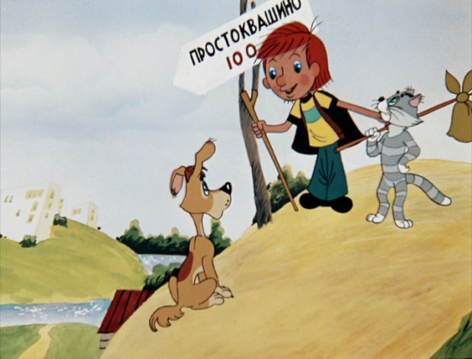
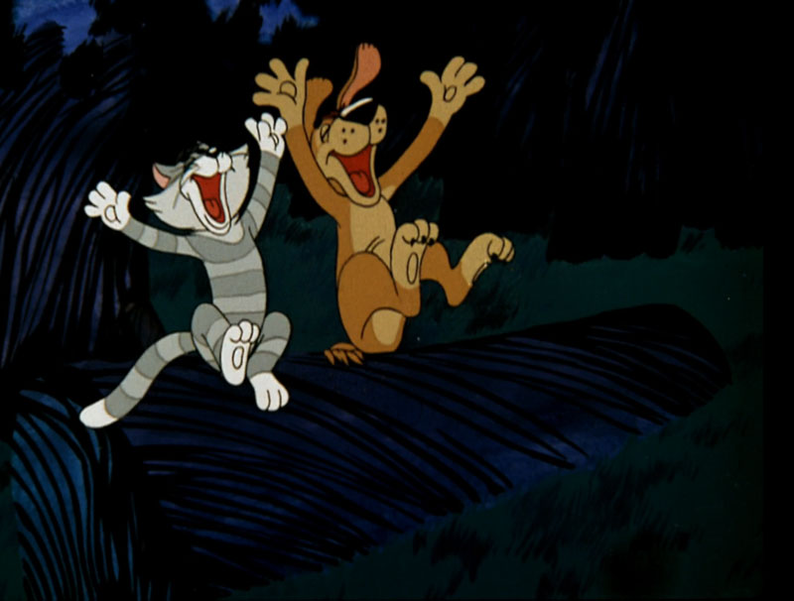
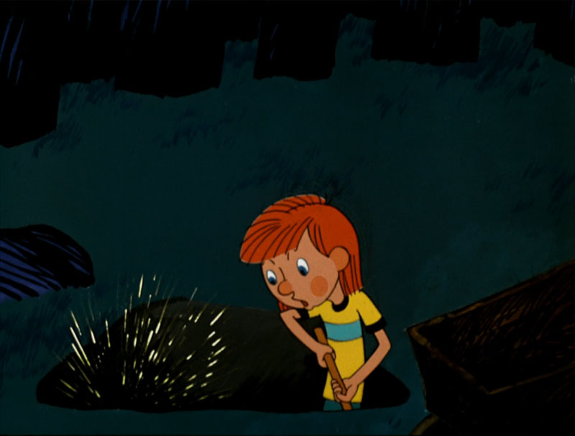
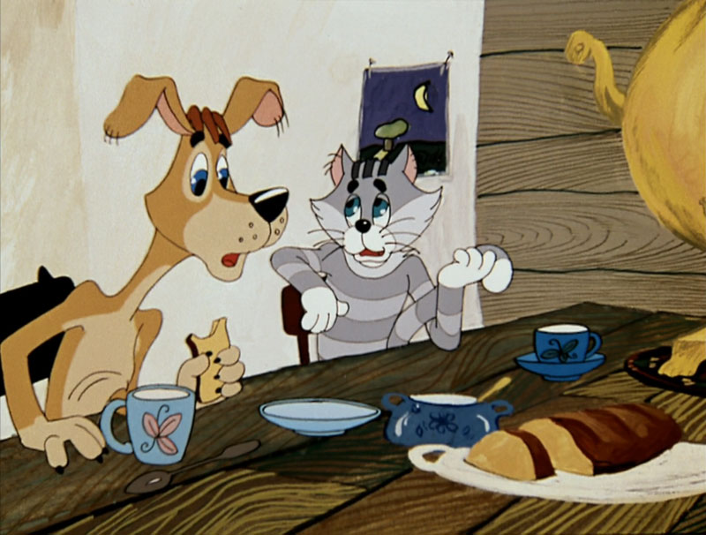
«Трое из Простоквашино. В поисках клада»
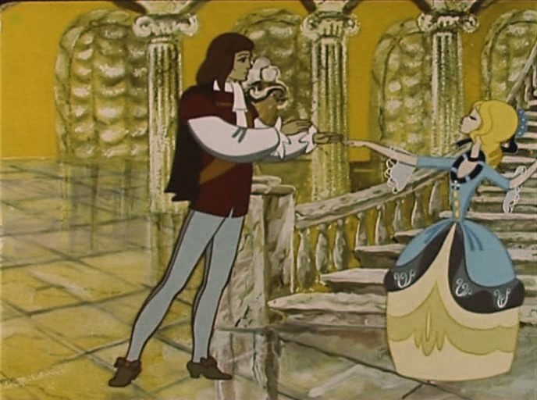
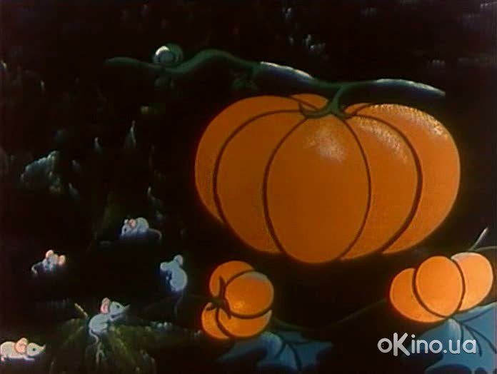
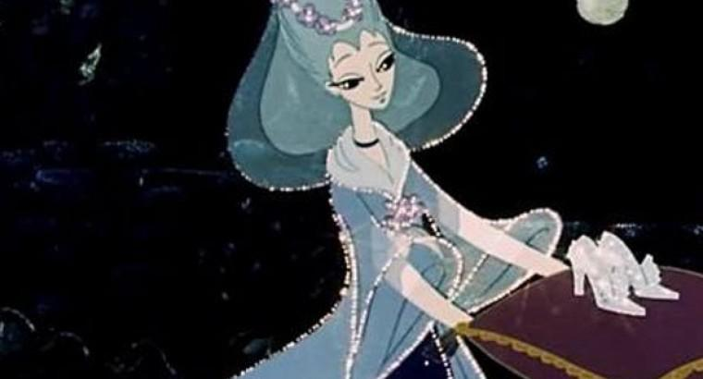
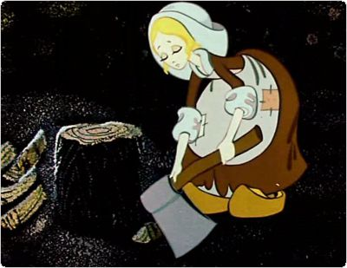
«Золушка»
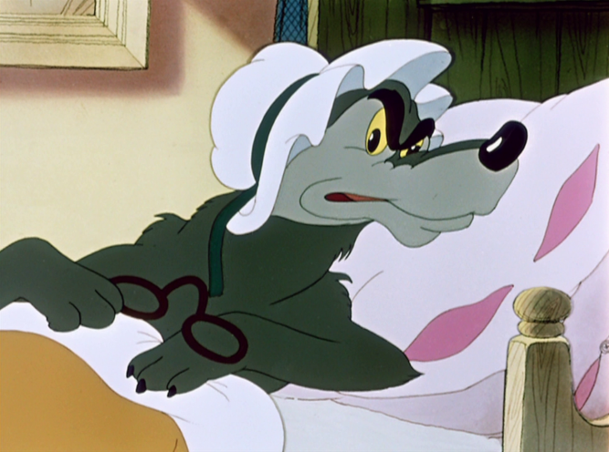
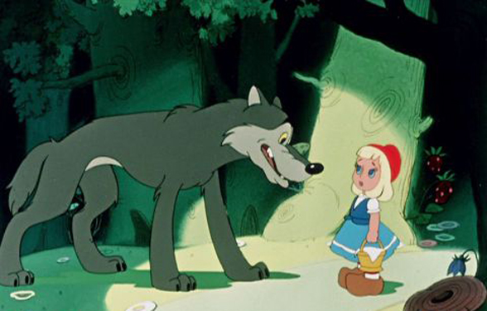
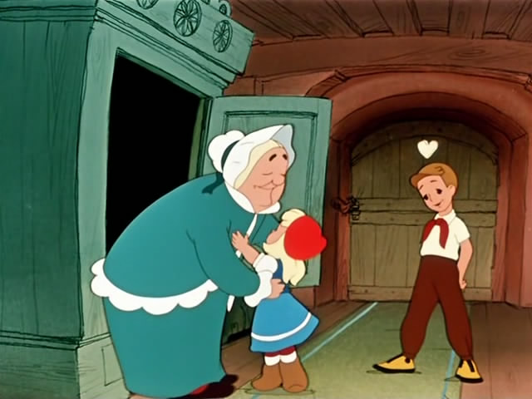
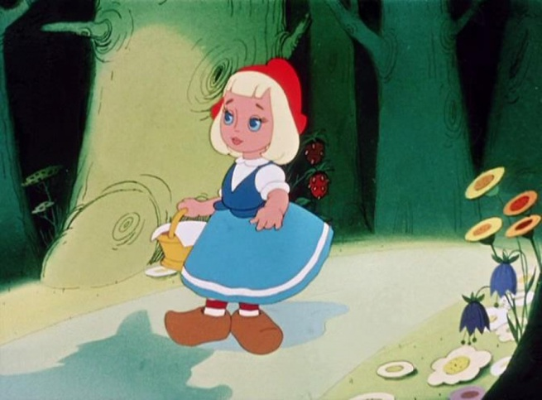
«Красная шапочка»
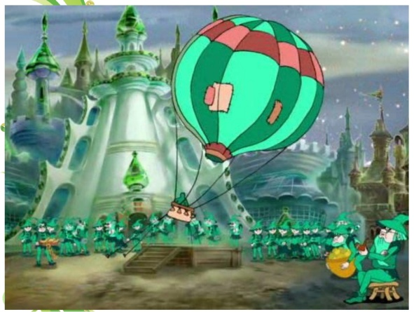
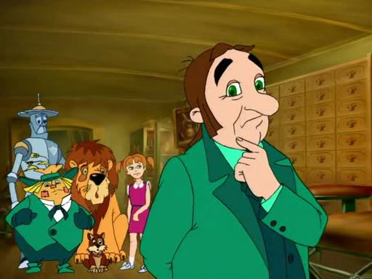
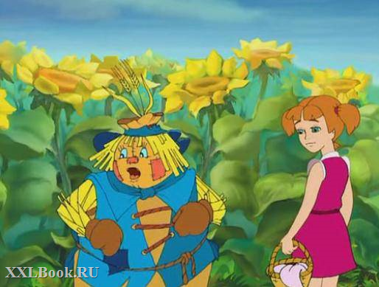
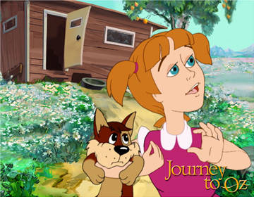
«Волшебник изумрудного города»
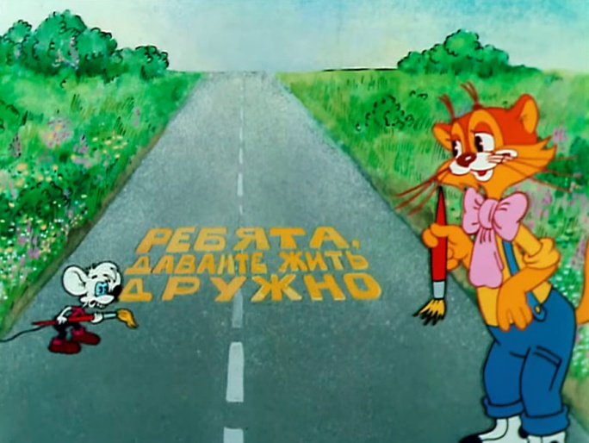
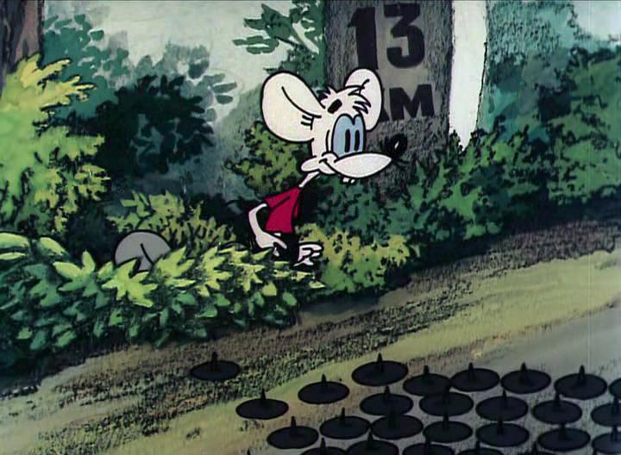
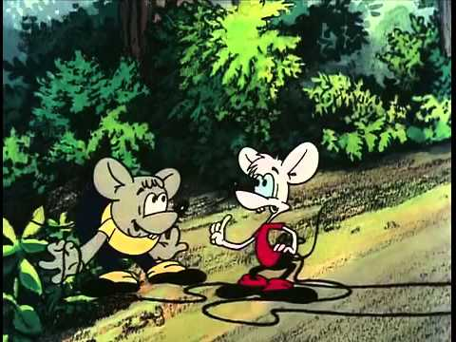
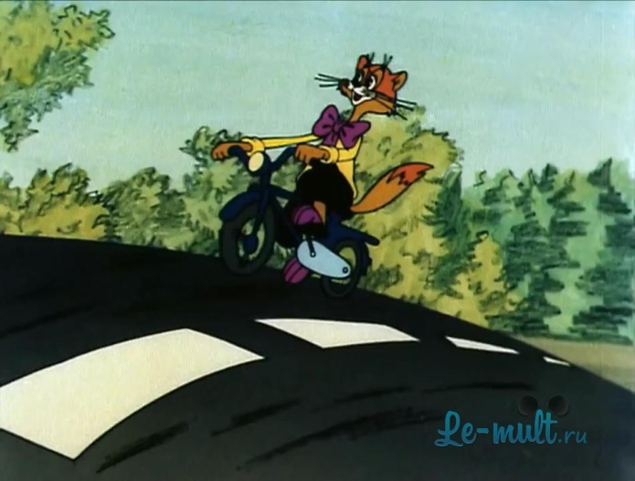
«Приключения кота Леопольда. Прогулка»

Задание №2: Сопоставить фамилии и кинофильмы, соединив правильные ответы стрелками (команды получают карточку, на которой написаны режиссеры и названия фильмов)
Сергей Бондарчук  Ролан Быков  Леонид Гайдай  Сергей Герасимов  Леонид Квинихидзе  Константин Бромберг | «Тихий Дон»  «Мэри Попинс, до свидания»  «Приключения Электроника»  «Айболит»  «Бриллиантовая рука», «Приключения Шурика»  «Война и мир»

Ответы:
Сергей Бондарчук  Ролан Быков  Леонид Гайдай  Сергей Герасимов  Леонид Квинихидзе  Константин Бромберг | «Война и мир»  «Айболит»  «Бриллиантовая рука», «Приключения Шурика»  «Тихий Дон»  «Мэри Попинс, до свидания»  «Приключения Электроника»

Задание №4: Кадры из каких фильмов вам представлены в пазлах?
(Распечатанные на листах А4 кадры фильмов, учитель разрезает их, получая пазлы. Каждая команда получает пазл-кадр из фильма, складывает пазл и угадывает фильм)

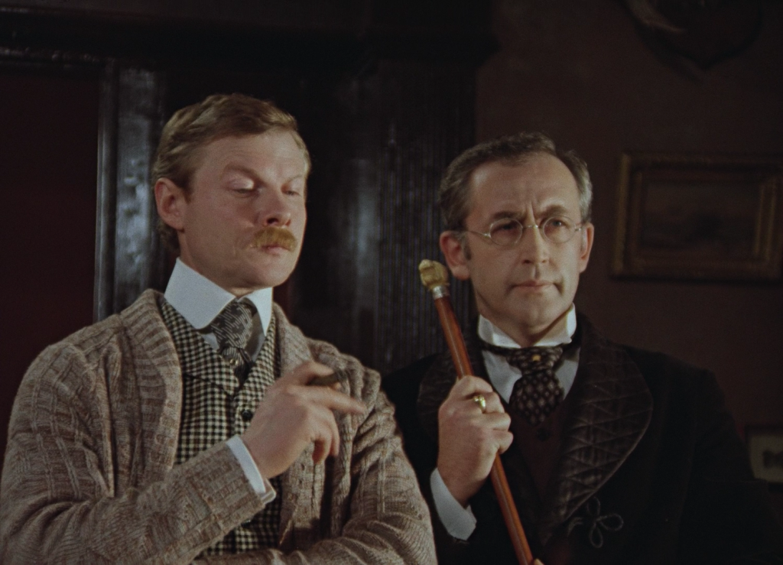
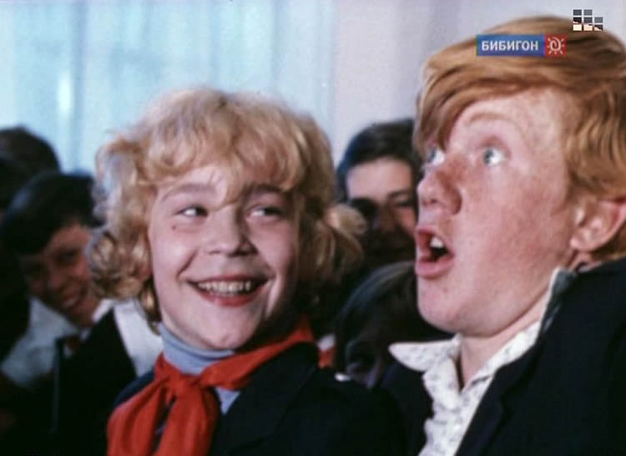

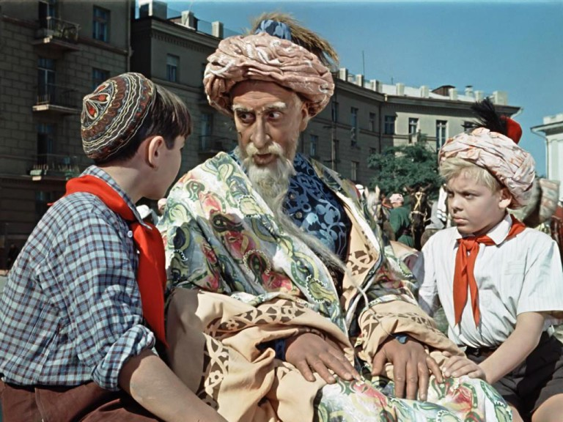
«Приключение Электроника» «Шерлок Холмс»
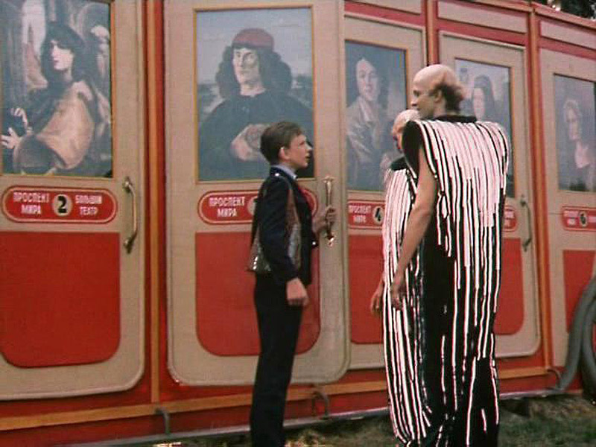

«Гостья из будущего» «Старик Хоттабыч»
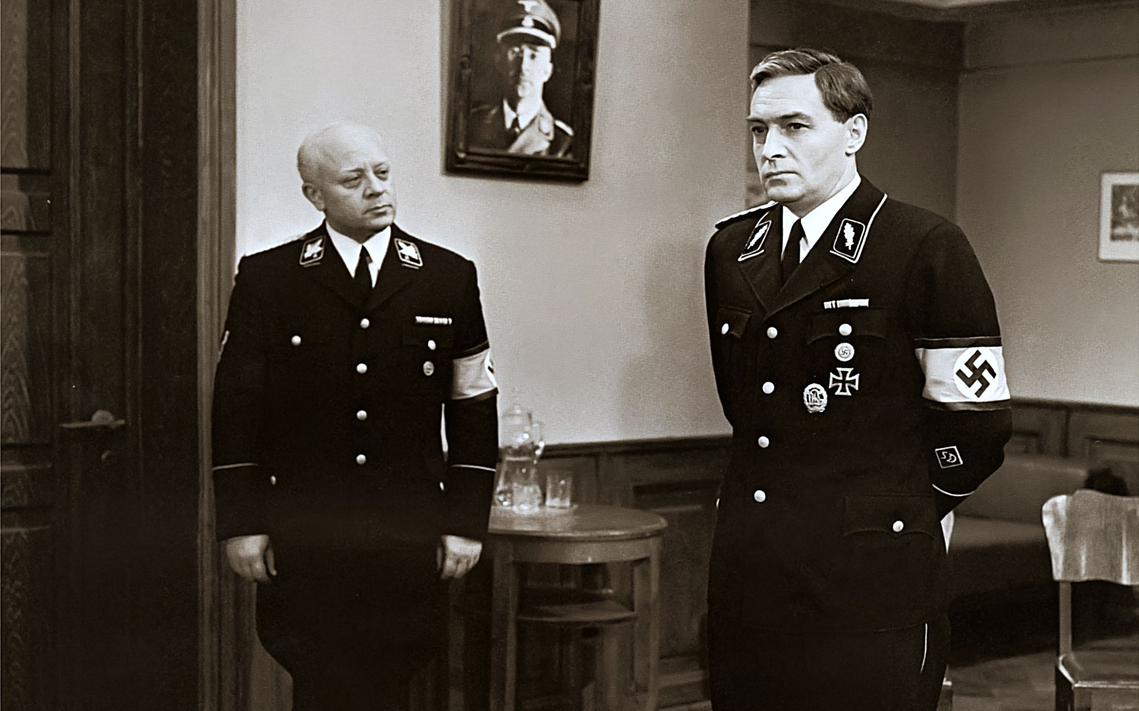

«Семнадцать мгновений весны»

Задание №5: Каждая команда получает изображение киноленты (в формате А3), на которой надо заполнить 3 кадра:
Распечатать 5 кинолент на листах А3

Для рефлексии распечатать по 25 штук:
- статуэтку «Ника»
- «Хрустальную сову»
- «кинокамеру»

Презентация к классному часу «Волшебный мир кино» (несколько кадров, так как вся презентация объемом 20 МБ)

……………

……………

……………

